الفرض الثاني للفصل الاول في مادة الهندسة الكهربائية

ثانوية : دعاس ابراهيم - تيارت - السنة الدراسية :2020/2019 التاريخ : 26-11-2019
القسم : 2ت ر المدة :1 سا
اختبارالثلاثي الاول في مادة الهندسة الكهربائية

التمرين : نريد تصميم الدارة المنطقية لنصف الطارح حيث تسمح لنا بطرح عددين من بيتين A وB
Q=A-B C : الاستعارة
- اكمل جدول الحقيقة
- استخرج معادلا ت المخارج
- ارسم التصيم المنطقي لنصف الطارح
- استخرج المعادلات المنطقية للمخارج للدارة المنطقية في الشكل -1- ثم استنتج ماذا تمثل؟
- اكمل تصميم دارة التى تطرح عددين A وB مكونين من 3 ابيات في وثيقة الاجابة
- نريد تحقيق دالة المخرج C لنصف الطارح
باستعمال منتخب معلومات(1×4) ذو المرجع 74153 SN و بالاعتماد على وثيقة الصانع شكل 2-
- اذكر اسم عائلة هذه الدارة ثم حدد اقطاب مداخل الدارة ومداخل العنونة.
8-اسخرج العبارة المنطقية لمخرج منتخب لمعلومات
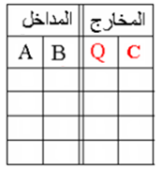
HS
نصف طارح
Cn-1
Q
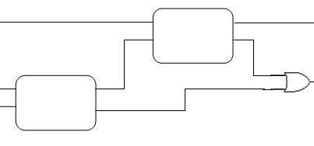
Cn
Bn
An
الشكل -1-
HS
HS

9- حدد الحالة المنطقية لمداخل المنتخب حتى يحقق دالة المخرج C لنصف الطارح وأكمل ربط الدارة في وثيقة الاجابة
- من اجل التحقق من مطابقة تشغيل مخرج المنتخب 4×1 ومخر ج C لنصف الطارح نستعمل الدارة الموالية التي تقوم باظهار حالة المخرجC على المرقن فقط عند تطابق المخرجين S1و S2
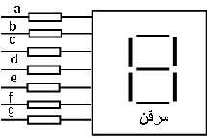
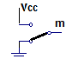
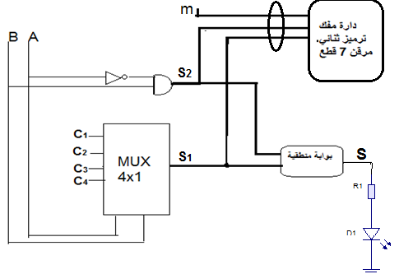
ص1/3
يشتعل الثنائي الضوئي في مخرج البوابة المنطقية عندما يتطابق المدخلين S1 وS2 اي (S1=S2)
استنتج اسم البوابة المنطقية و اكمل جدول الحقيقة في ورقة الاجابة
- تشغيل المرقن :
القاطعة m تستعمل لاختيار نوع الاظهار
m=0 المرقن يظهر حالة المخرح لنصف الطا رح عند اشتعال الثنائي الضوئي على شكل 0 او 1
m=1 المرقن يظهر حالة المخرح لنصف الطا رح عند اشتعال الثنائي الضوئي على شكلL او H
10- اكمل جدول تشغيل دارة مفك الترميز للمرقن
11- استخرج معادلات القطع : a وb
12- استنتج نوع المرقن المستعمل في هذه الحالة-

الدارة 74153 من وثيقة الصانع:
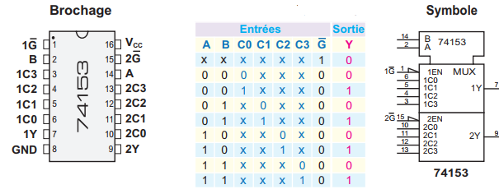

شكل 2-

ص2/3

المخطط المنطقي المختصر لدارة الطارح التام للعددين a₀ a₂ a₁و b₂b₁b₀
ورقة الاجابة
FS1&&&
FS0
FS2222

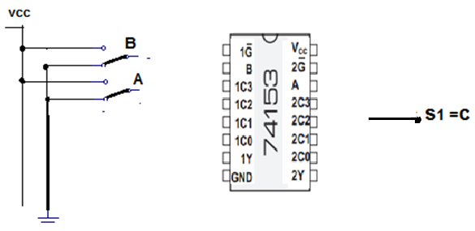
التصميم المنطقي لمخرج الاستعارة لنصف الطارح باستعمال
الدارة المندمجة 74153

جدول تشغيل المرقن
جؤيببدول تشغيل المرقن:

جدول الحقيقة للدالة S
جؤيببدول تشغيل المرقن:

g | f | e | d | c | b | a | الاضهار على المرقن | S | S1 | S2 | m
 |  |  |  |  |  |  | 1 |  | 0 | 0 | 0
 |  |  |  |  |  |  | 1 |  | 1 | 1 | 0
 |  |  |  |  |  |  | 0 |  | 1 | 0 | 0
 |  |  |  |  |  |  | 0 |  | 0 | 1 | 0
 |  |  |  |  |  |  | H |  | 0 | 0 | 1
 |  |  |  |  |  |  | H |  | 1 | 1 | 1
 |  |  |  |  |  |  | L |  | 1 | 0 | 1
 |  |  |  |  |  |  | L |  | 0 | 1 | 1
S | S1 | S2
 | 0 | 0
 | 1 | 0
 | 0 | 1
 | 1 | 1

معادلات القطع :
b
a
10 | 11 | 01 | 00 | S1 S  m S2
 |  |  |  | 00
 |  |  |  | 01
 |  |  |  | 11
 |  |  |  | 10
10 | 11 | 01 | 00 | S1 S  m S2
 |  |  |  | 00
 |  |  |  | 01
 |  |  |  | 11
 |  |  |  | 10
ص3/3

